
Gobierno Municipal de Rayón, S..P.
Administración 2018-2021
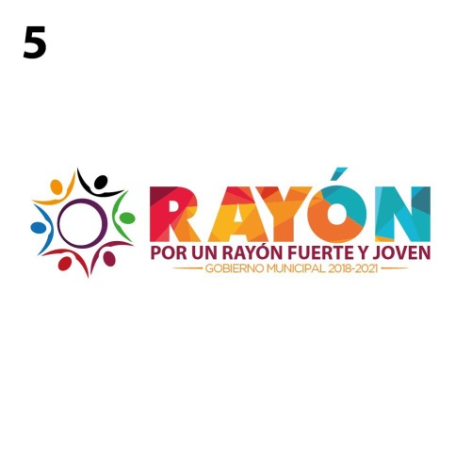

CURRICULUM VITAE VERSION PÚBLICA

NOMBRE JAQUELINE CHAIREZ VAZQUEZ

PUESTO REGIDOR

FORMACIÓN ACADÉMICA ESCUELA PRIMARIA MELCHOR OCAMPO SECUNDARIA TECNICA NO. 10 UNIVERSIDAD JUSTO SIERRA 2013-2016

EXPERIENCIA LABORAL: SI EXPERIENCIA LABORAL

Jardín Hidalgo # 110, C.P. 79740
Centro Rayón, S. L. P.
Tels.: (487) 87 7 00 61 Fax: 87 7 00 63

